**BÀI TẬP CHƯƠNG 1 (TRANG 2 - 16)**

*Tên SV: Châu Thị Ngọc Quyên*

*Lớp: 11_ĐH_CNPM2*

*Khoa: Công nghệ thông tin*

* 1. **Giao diện làm việc**

Bước 1:

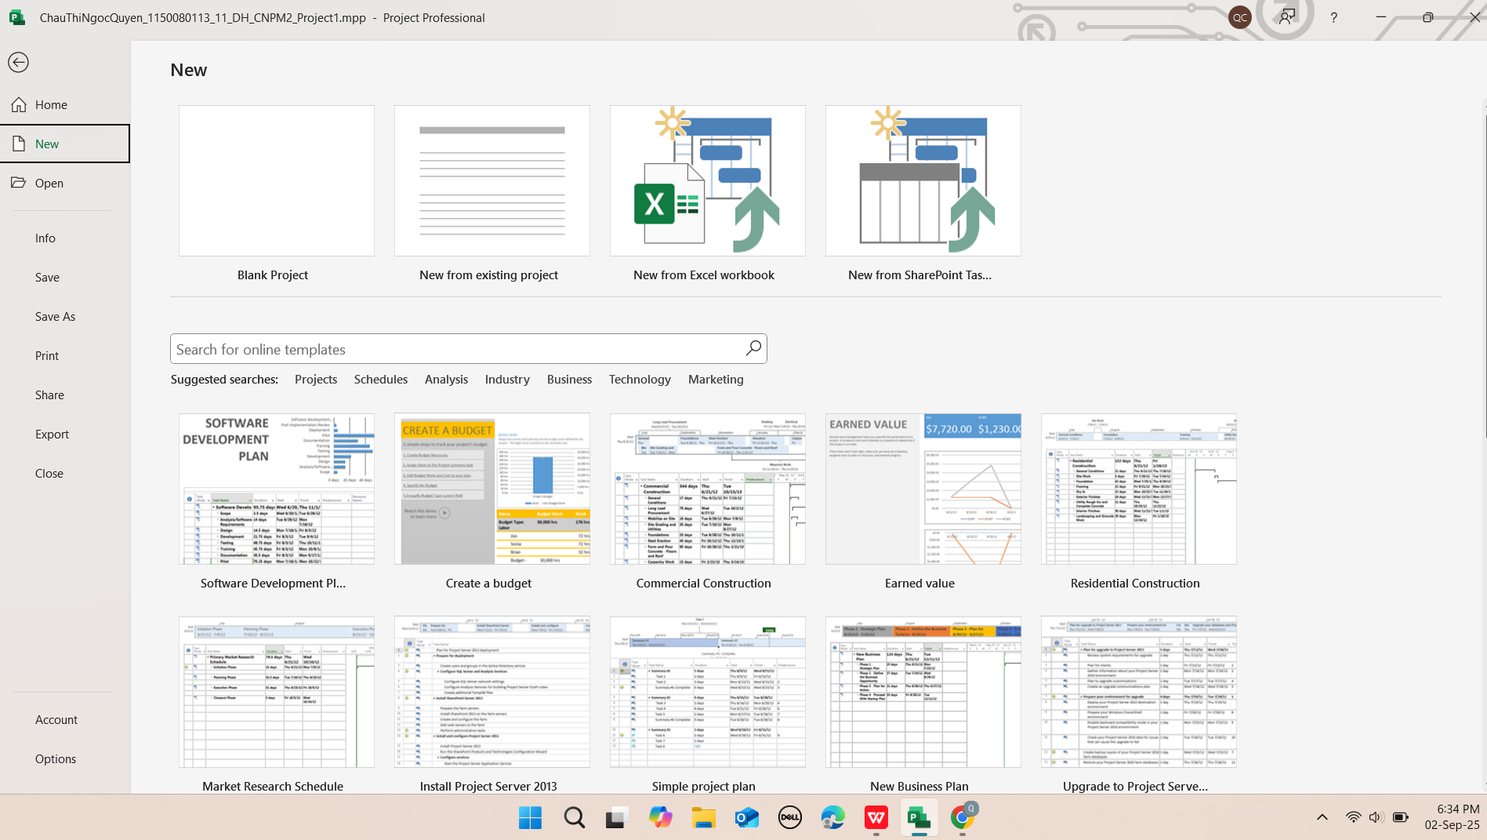

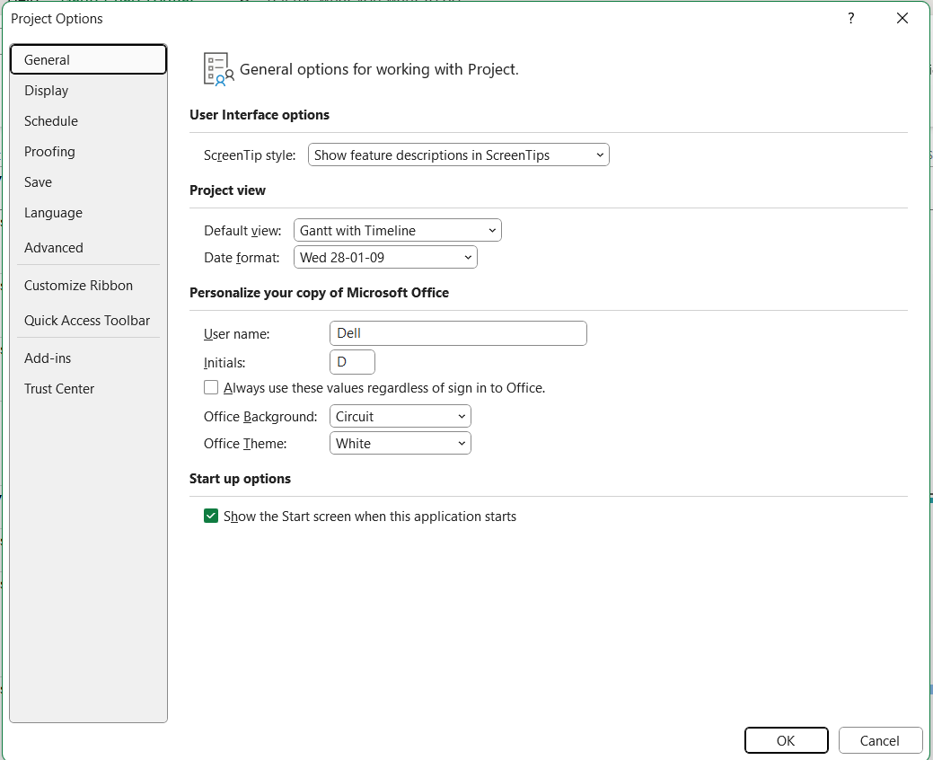

Bước 2: Blank Project

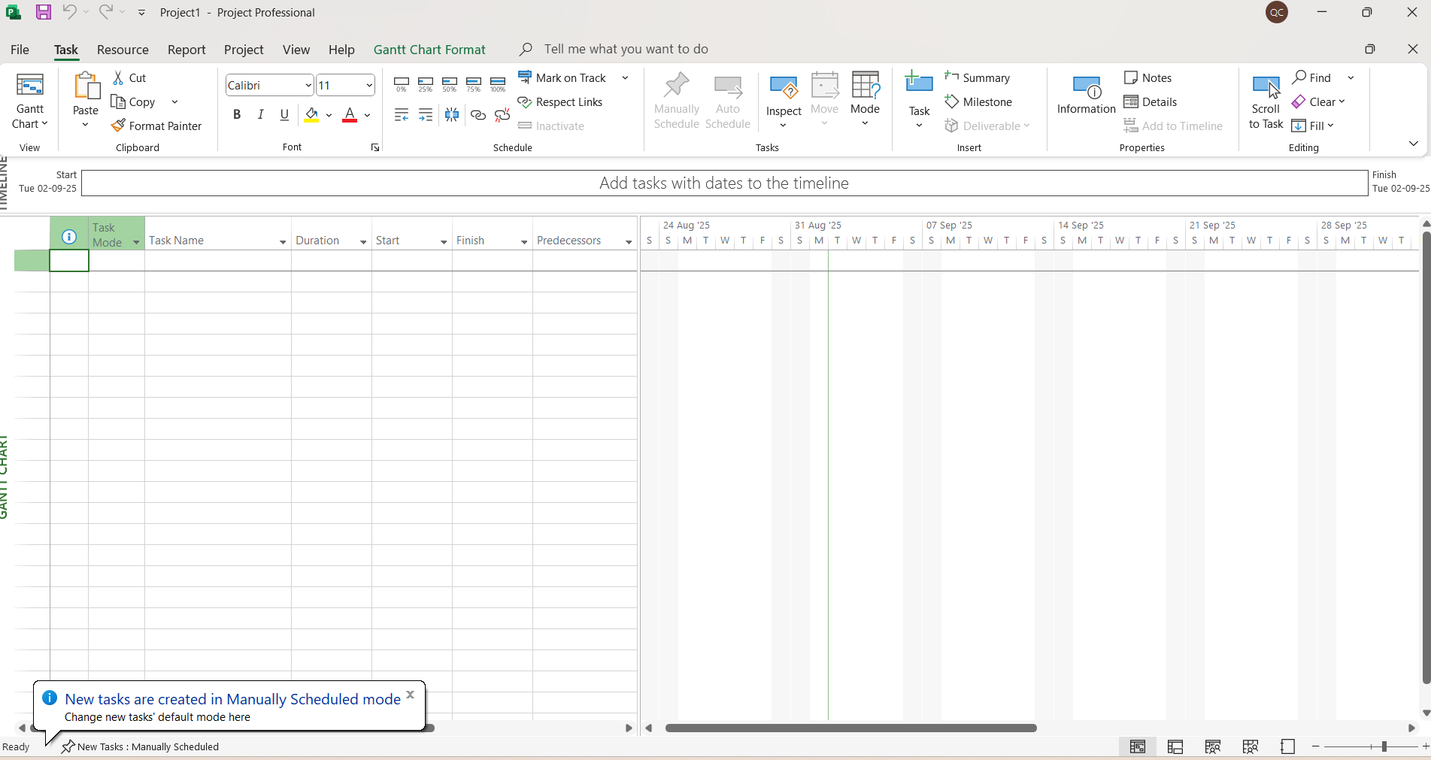

**1.2. Khung nhìn Backstage-Quản lý các tập tin và các tùy chọn thiết lập**

Bước 1, 2:

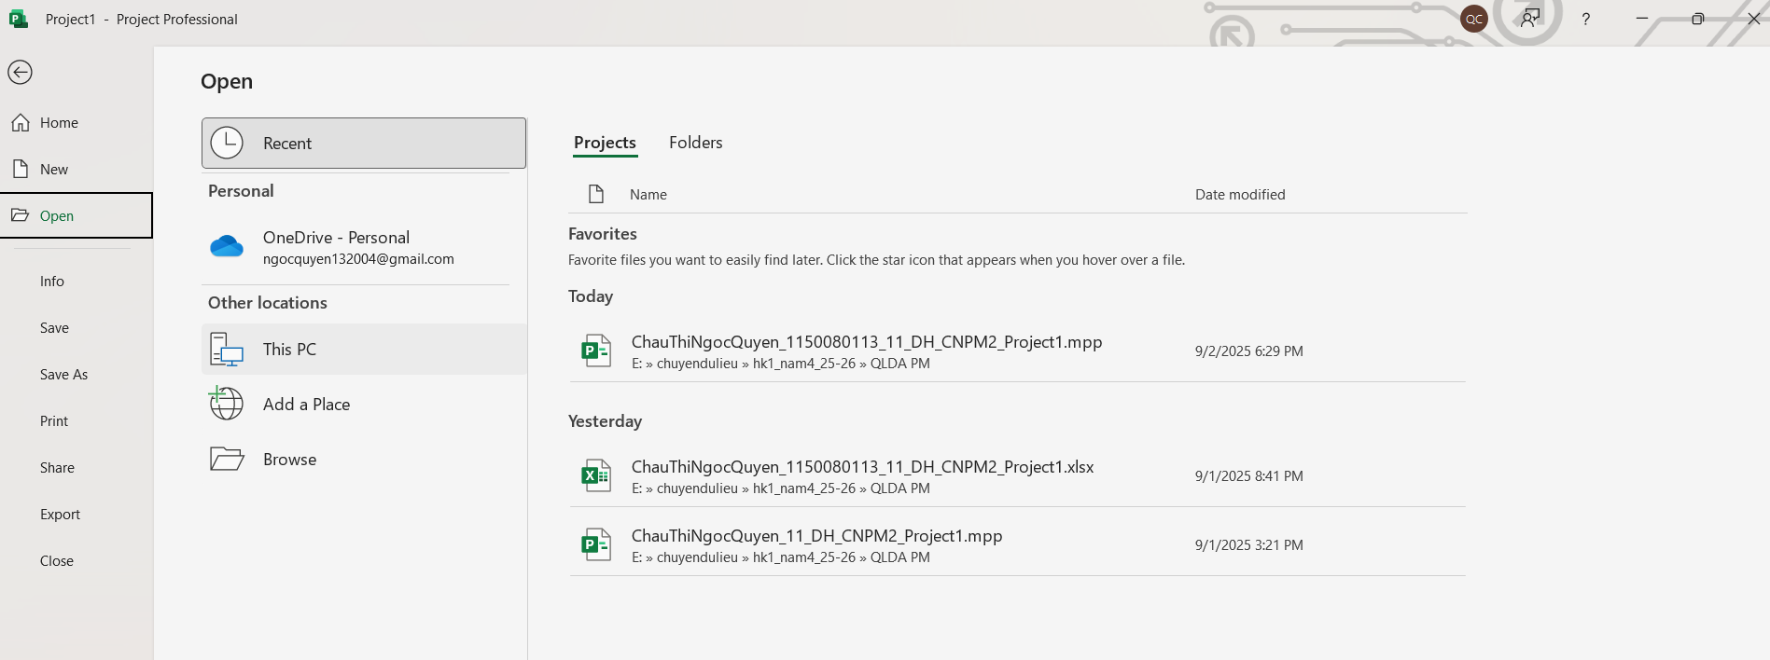

Bước 3,4,5:

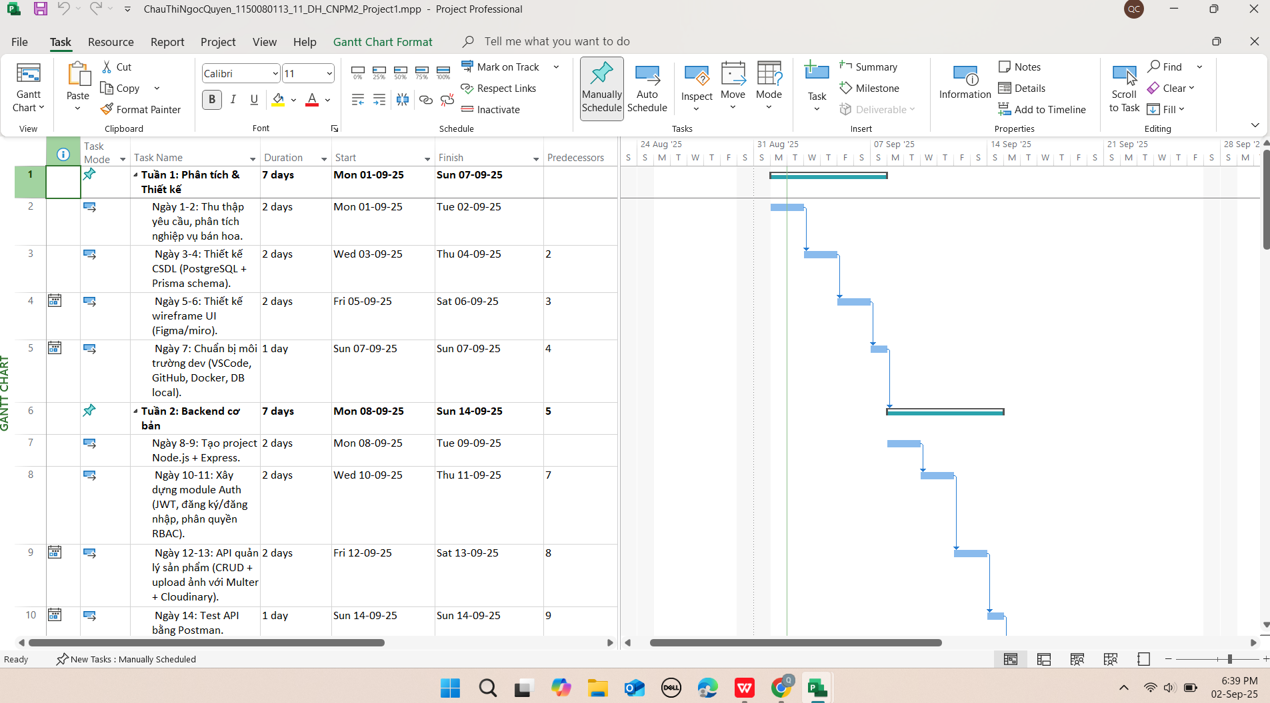

Bước 6,7,8:

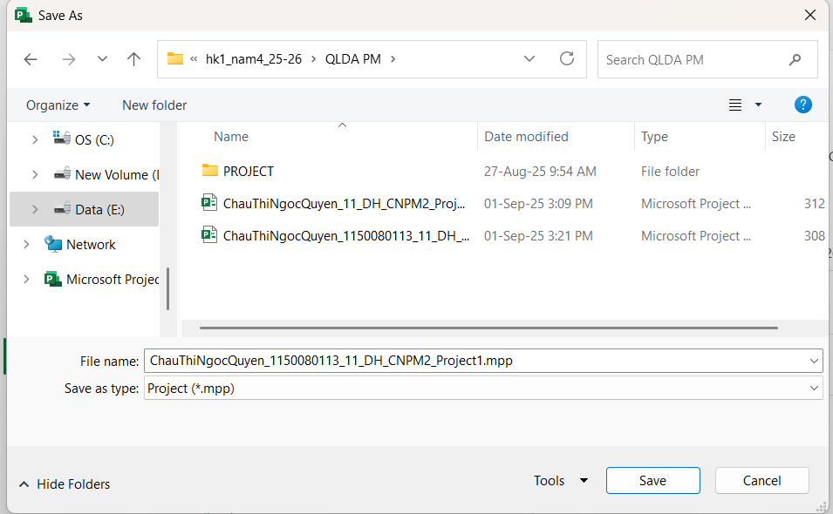

**\* Các biểu mẫu-Templates:**

Bước 1,2,3,4,5:

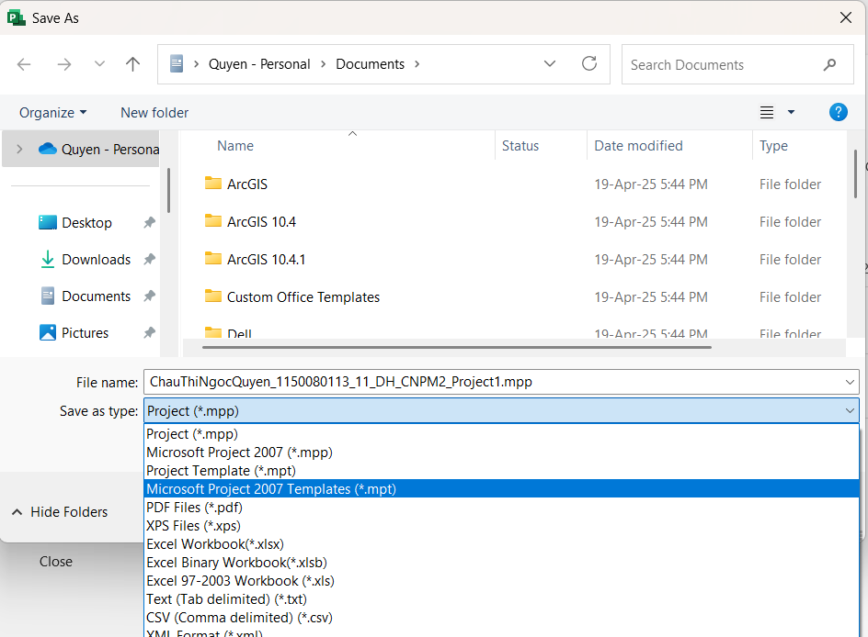

**1.3. Tab và Ribbon**

Bước 1,2,3:

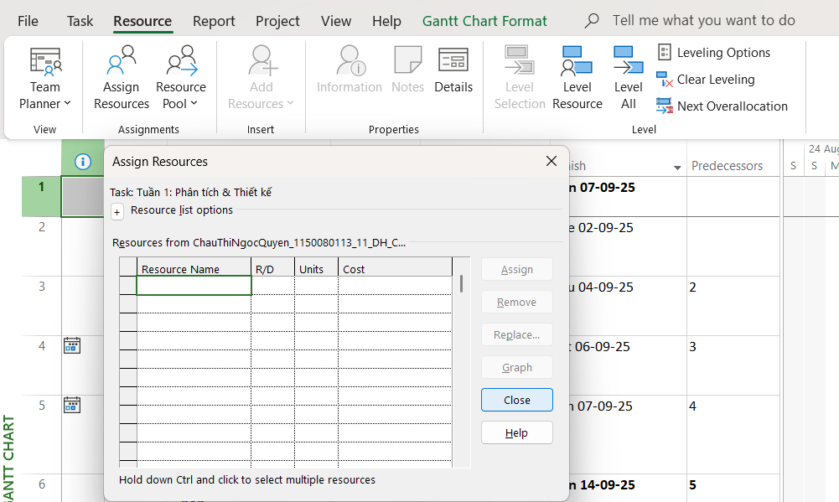

Bước 4:

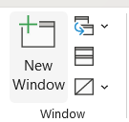 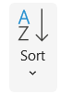

Bước 5:

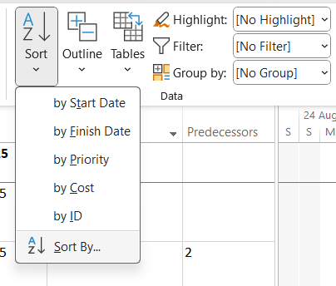 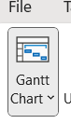

Bước 6:

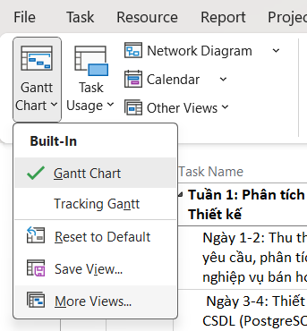 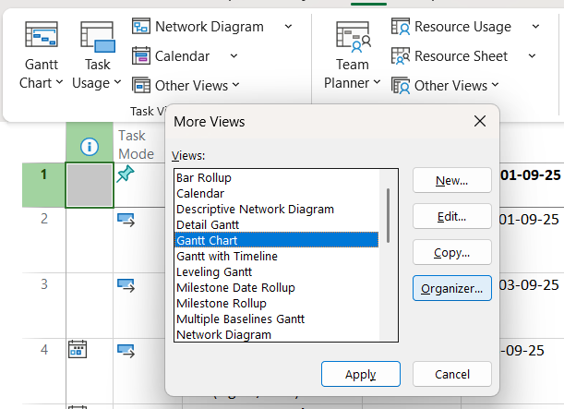

Bước 7:

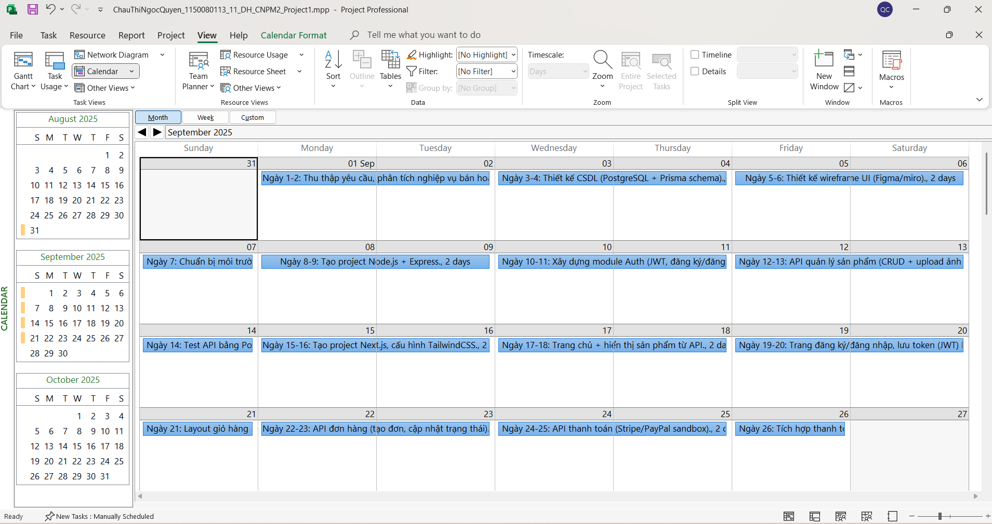

Bước 8, 9

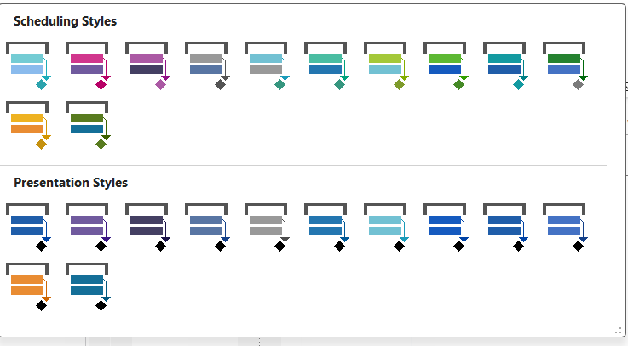

Bước 10, 11, 12

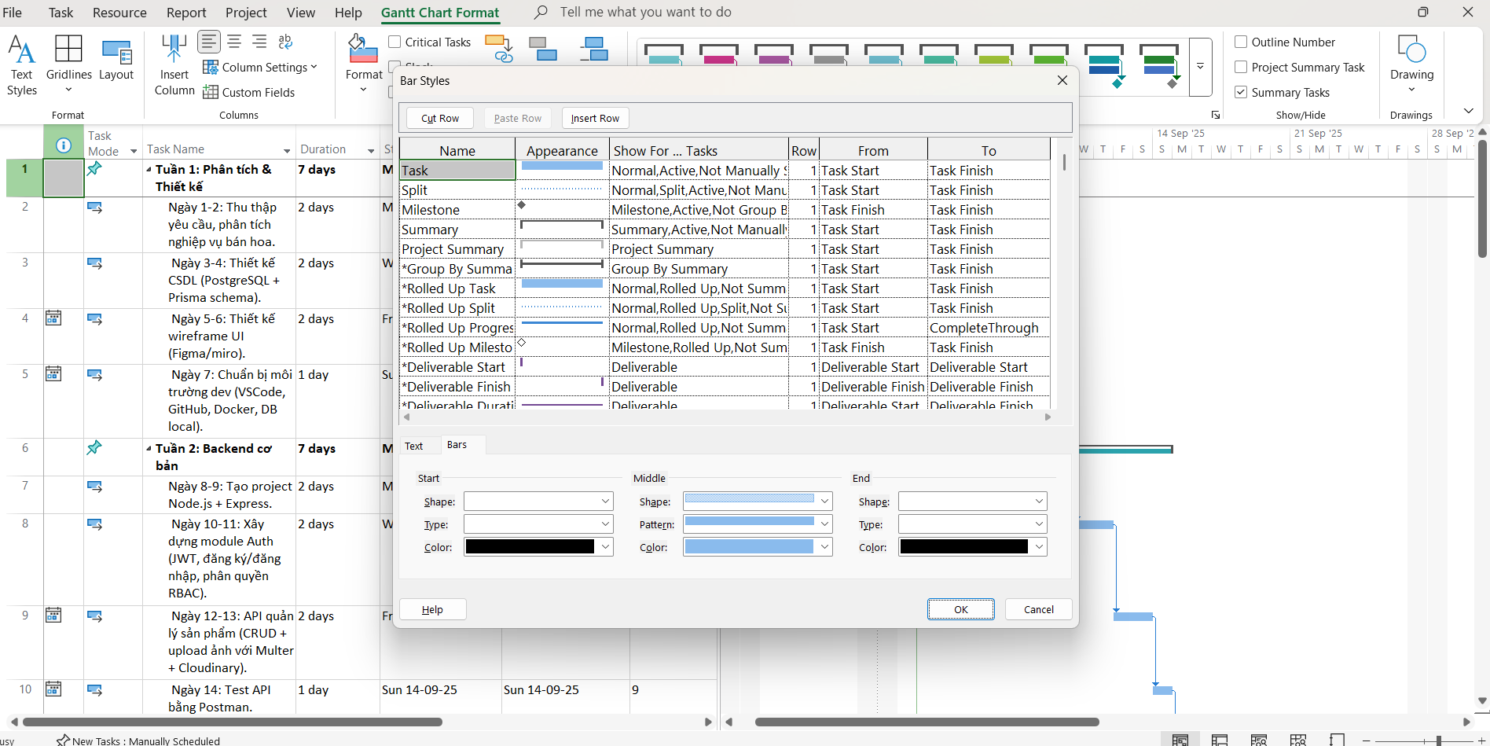

**1.4. Khung nhìn**

Bước 1:

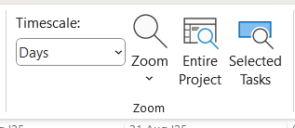

Bước 2, 3

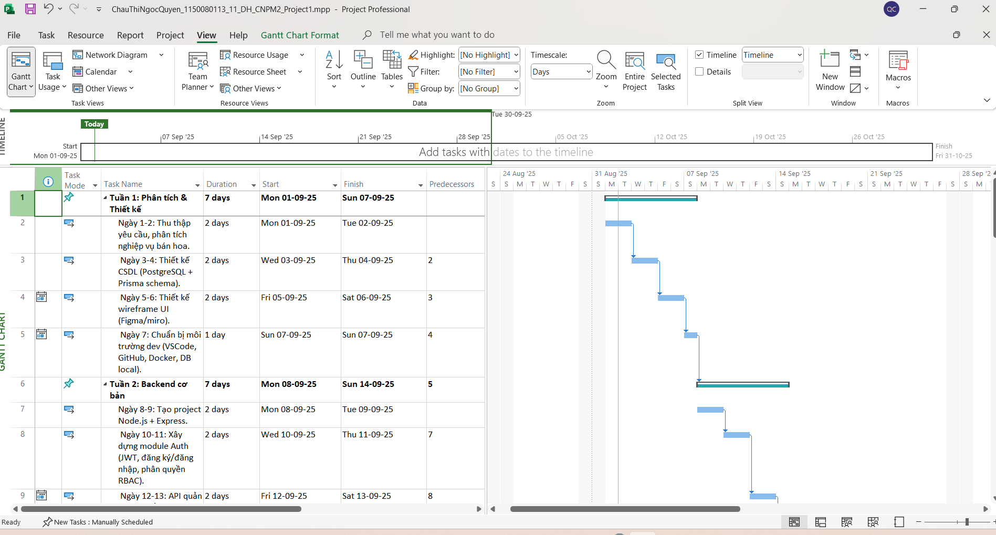

Bước 4, 5:

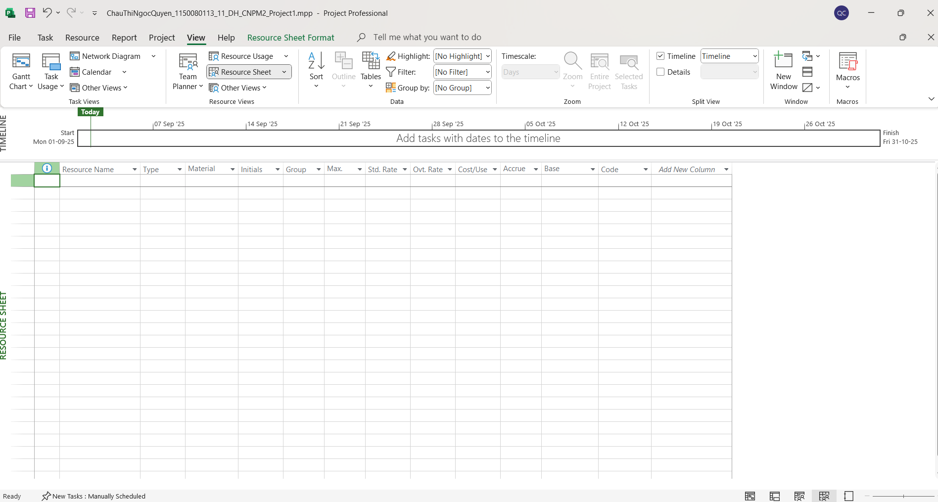

Bước 6:

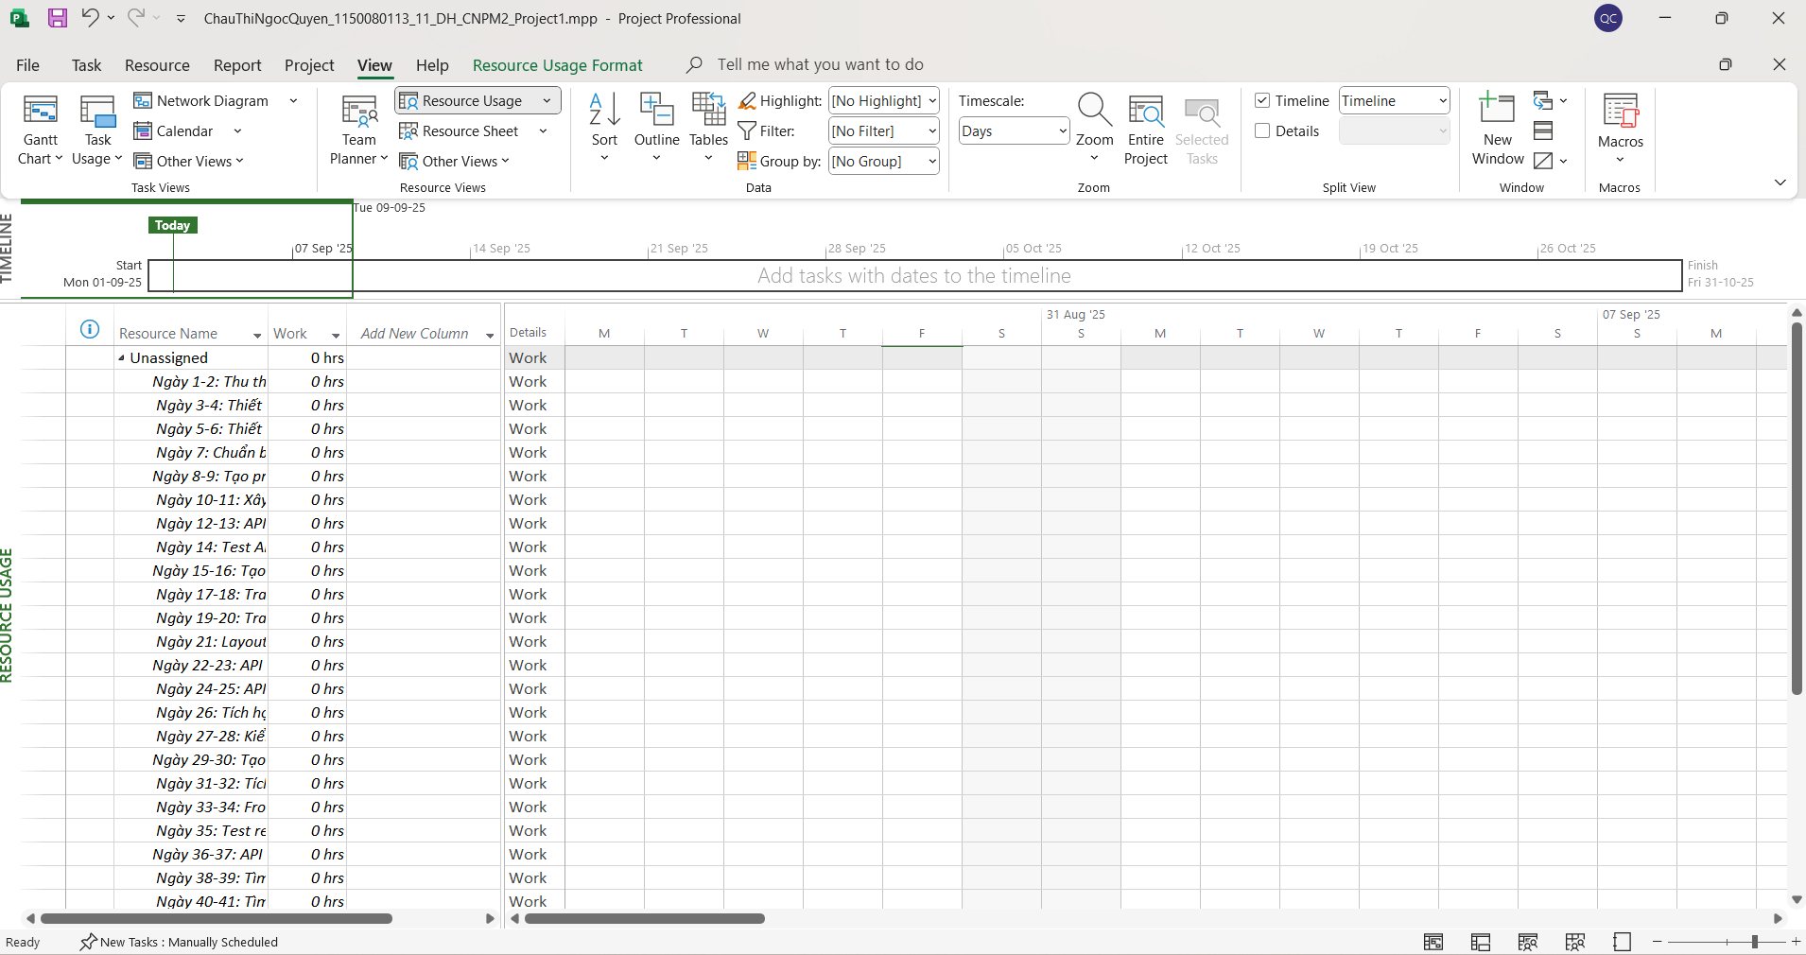

Bước 7, 8,9:

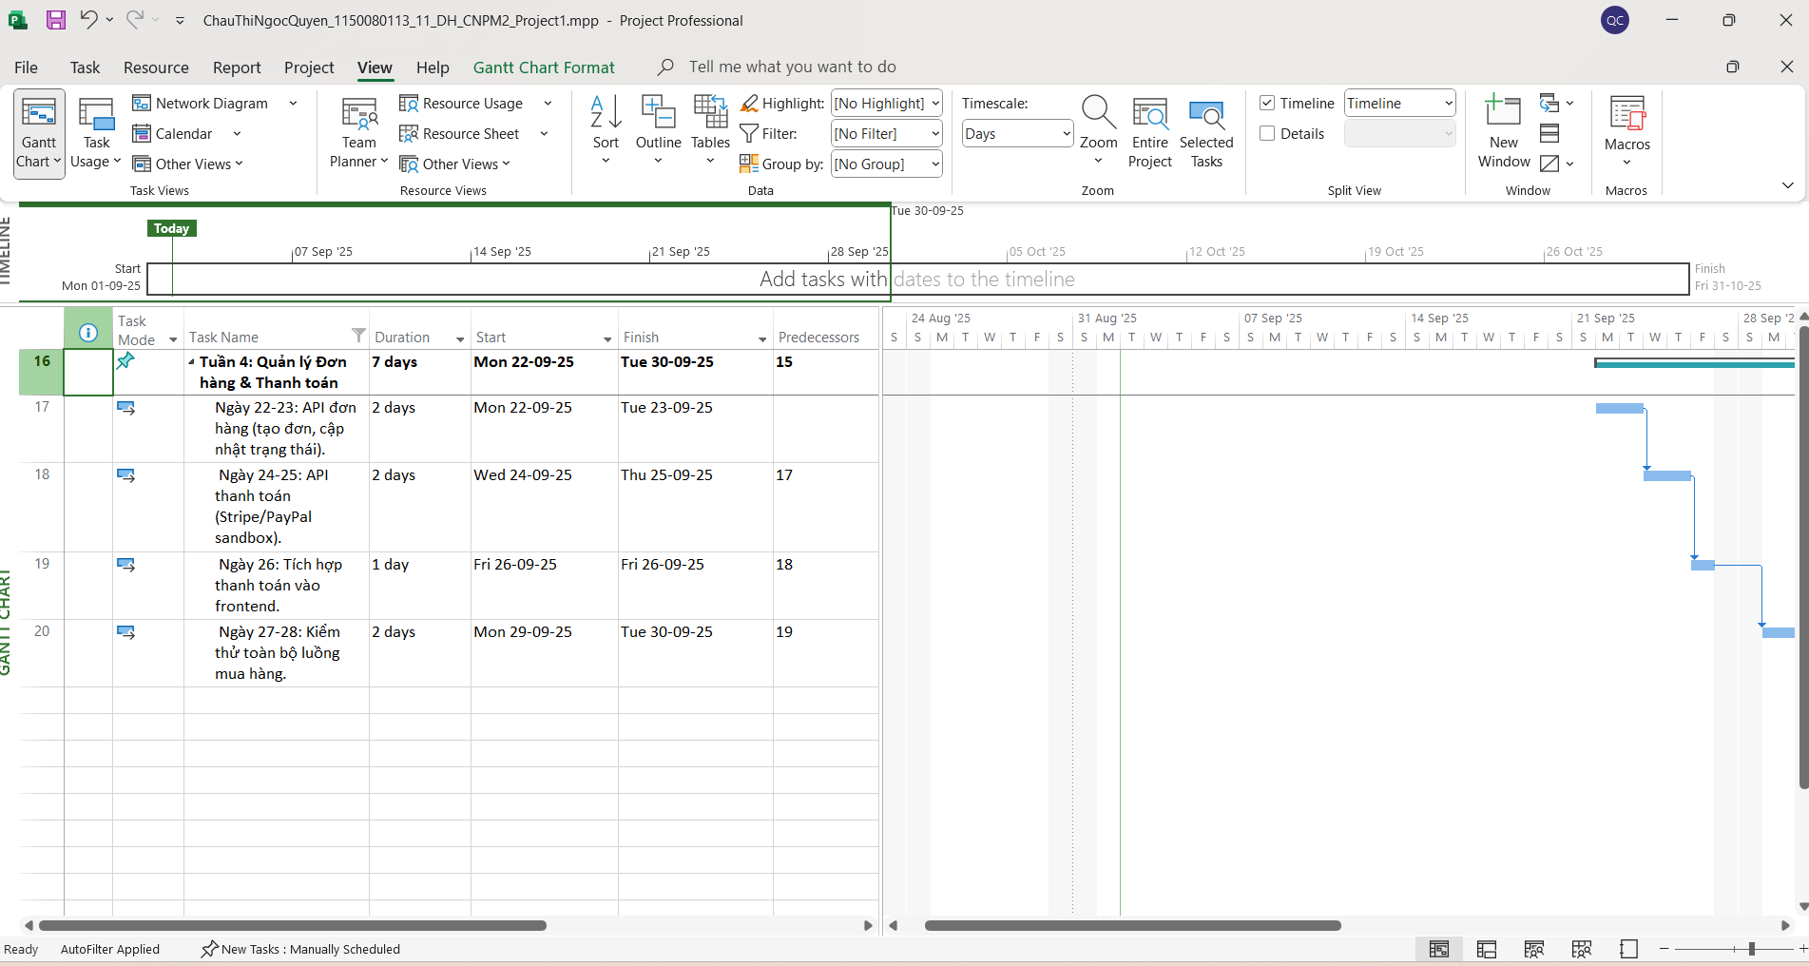

Bước 10, 11:

